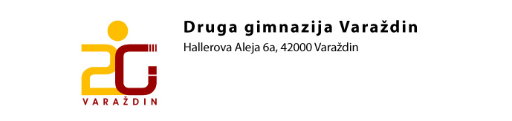
RASPORED NASTAVE ZA 17. SVIBNJA 2013. (petak)

3. A
1. TZK
2. Fizika (uč. 27)
3. Informatika (uč. 33)
4. Informatika (uč. 33)

3. B
1. Njemački j. (uč. 19)
2. TZK
3. Hrvatski j. (uč. 19)
4. Hrvatski j. (uč. 19)

3. C
Nastava se održava u POSLIJEPODNEVNOJ SMJENI!
Prvi školski sat počinje u 13.30.

OBAVEZNO održavanje svih nastavnih sati.

1. Fizika (uč. 27)
2. Glazbena umj. (uč. 4)
3. TZK
4. Vjeronauk (uč. 24)

3. D
1. Glazbena umj. (uč. 4)
2. TZK
3. Fizika (uč. 27)
4. Fizika (uč. 27)

3. E
1. Hrvatski j. (uč. 23)
2. Hrvatski j. (uč. 23)
3. Vjeronauk/Etika (uč. 24/20)
4. TZK

Ravnateljica
Zdravka Grđan, prof.

